백업 및 복구 전략 (Backup & Recovery)

개요
본 Part에서는 가상의 하드웨어 장애에 따른 물리적 손상과 관리자 실수에 따른 논리적 손상을 BO 스키마에서 재현하고, RMAN과 Flashback을 이용한 복구 절차를 검증하였다.
물리적 장애는 손상 범위에 따라 비-SYSTEM 데이터파일 손상(Case 1), SYSTEM 데이터파일 손상(Case 2), 특정 데이터 블록 손상(Case 3)으로 구분하였다. 비-SYSTEM 데이터파일과 특정 블록은 데이터베이스를 OPEN 상태로 유지하면서 부분 복구할 수 있지만, 복구 대상 데이터파일 또는 블록에 저장된 객체는 복구가 완료되기 전까지 정상적으로 사용할 수 없다. 반면 SYSTEM 데이터파일 손상은 데이터베이스를 MOUNT 상태로 전환한 뒤 Closed Recovery를 수행해야 하므로 전체 서비스 중단이 필요하다.
논리적 장애는 잘못된 DELETE와 DROP TABLE을 대상으로 Flashback Table과 Flashback Drop을 적용하였다(Case 4). 또한 Recycle Bin에 객체가 남아 있지 않아 Flashback Drop을 사용할 수 없는 경우에는 사전에 생성한 Export 덤프를 이용해 복구하였다(Case 5).
각 Case에서는 장애 발생 여부, 복구 수행 결과 및 데이터 정합성을 확인하였으며, 전체 실행 명령과 상세 로그는 별첨 자료에 수록하였다.

핵심 결과:
BO 스키마에 파일 단위 복구 시나리오를 적용하기 위해서는 사전에 업무 객체를 복구 단위별로 분리하는 작업이 필요하였다.
기존 BO 스키마는 대부분의 테이블이 동일한 기본 테이블스페이스에 저장되어 있어, 특정 데이터파일만 손상시키면서 다른 업무 테이블의 서비스를 유지하는 격리 시나리오를 구현하기 어려웠다. 이에 16_part3_setup_tablespaces.sql을 이용하여 ORDERS와 INQUIRIES를 각각 전용 테이블스페이스로 이동하고, 관련 인덱스도 동일한 테이블스페이스로 재배치하였다.
이를 통해 ORDERS 데이터파일 손상 시 주문 관련 객체만 영향을 받고 다른 BO 객체는 계속 조회되는 것을 확인하였다. 즉 물리적 장애 대응은 장애 발생 이후의 복구 명령뿐 아니라, 사고 이전에 테이블스페이스와 데이터파일을 업무 및 복구 단위로 분리하는 설계가 함께 이루어져야 한다.

복구 전략 일반론

장애 유형에 따른 구분
Oracle 백업 및 복구 전략은 장애를 물리적 장애와 논리적 장애로 구분하여 접근한다.
구분 | 물리적 장애(Physical Failure) | 논리적 장애(Logical Failure)
주요 원인 | 디스크 손상, 데이터파일 삭제, 블록 손상, 하드웨어 결함 | 관리자 또는 애플리케이션의 잘못된 DELETE·UPDATE·DROP
주요 증상 | 데이터파일 읽기 실패, 블록 손상 오류 발생 | 데이터파일은 정상이지만 데이터 또는 객체의 내용이 잘못됨
대표 오류 | ORA-01116, ORA-01110, ORA-01578 | 삭제 후 데이터 0건, 테이블 부재 등
주요 복구 수단 | RMAN RESTORE·RECOVER, Block Media Recovery | Flashback Table, Flashback Drop, Export/Import
복구 기준 | 백업본과 아카이브 로그를 이용한 물리적 재구성 | 사고 이전 SCN·시점 또는 Recycle Bin 객체를 기준으로 복구
Table 3-1 물리적 장애와 논리적 장애의 특성 및 복구 방식 비교
물리적 장애는 손상된 파일이나 블록을 백업본으로 복원한 뒤 아카이브 로그를 재적용하는 방식으로 복구한다. 반면 논리적 장애는 물리적 파일 자체는 정상이므로, 잘못된 변경 이전 시점이나 Recycle Bin에 남아 있는 객체를 기준으로 복구한다.

물리적 장애 – 손상 범위에 따른 복구 방법 선택
물리적 장애는 손상 범위에 따라 복구 시 데이터베이스에 미치는 영향이 달라진다. 손상 범위가 좁을수록 데이터베이스 전체를 중단하지 않고 부분 복구할 가능성이 높다.
손상 범위 | 주요 복구 명령 | 데이터베이스 상태 | 서비스 영향
특정 데이터 블록 | RECOVER DATAFILE ... BLOCK ... | OPEN 유지 | 손상 블록을 읽는 SQL은 복구 전까지 실패할 수 있음
비-SYSTEM 데이터파일 | RESTORE DATAFILE, RECOVER DATAFILE | OPEN 유지, 대상 파일 OFFLINE | 해당 파일의 객체만 일시 사용 불가
SYSTEM 데이터파일 | RESTORE DATAFILE 1, RECOVER DATAFILE 1 | MOUNT 필요 | 데이터베이스 전체 서비스 중단
Table 3-2 물리적 손상 범위별 RMAN 복구 방식과 서비스 영향
특정 블록 또는 비-SYSTEM 데이터파일은 데이터베이스를 OPEN 상태로 유지한 채 복구할 수 있다. 다만 이를 완전한 무중단 복구라고 표현하기보다는, 정상 테이블스페이스의 서비스는 유지되지만 손상 객체는 복구 전까지 사용할 수 없는 부분 온라인 복구로 보는 것이 정확하다.
SYSTEM 데이터파일은 데이터 딕셔너리와 핵심 메타데이터를 포함하므로, 대상 파일만 OFFLINE하여 복구할 수 없다. 따라서 데이터베이스를 MOUNT 상태로 전환한 뒤 해당 데이터파일을 복구해야 한다.
또한 파일 단위 복구의 효과를 얻으려면 업무 객체가 서로 다른 테이블스페이스와 데이터파일에 물리적으로 분리되어 있어야 한다. 여러 업무 객체가 하나의 데이터파일에 함께 저장되어 있으면 하나의 파일 장애가 여러 서비스에 동시에 영향을 줄 수 있으므로, 테이블스페이스 분리는 복구 전략의 선행 조건이다.

논리적 장애 –Flashback 계열 기술의 단계별 대응
논리적 장애는 데이터파일을 복원하는 방식보다 사고 범위에 맞는 Flashback 기술을 우선 검토한다.
장애 상황 | 대응 기술 | 주요 전제조건 및 한계
특정 행의 DELETE·UPDATE 오조작 | FLASHBACK TABLE ... TO SCN/TIMESTAMP | 충분한 UNDO 보존, ROW MOVEMENT 활성화 필요
테이블 DROP | FLASHBACK TABLE ... TO BEFORE DROP | Recycle Bin에 객체가 남아 있고 PURGE되지 않아야 함
여러 테이블 또는 다수 트랜잭션의 광범위한 오조작 | Flashback Database | 사전 Flashback Logging 설정과 FRA 필요, 정상 변경도 함께 되돌아감
Flashback 적용 불가 | Export/Import 또는 시점 복구 | 사전에 생성한 덤프 또는 RMAN 백업 필요
Table 3-3 논리적 장애 유형별 Flashback 기술과 적용 조건
Flashback Table은 UNDO 데이터를 이용하므로 UNDO_RETENTION 범위 안에서 수행해야 한다. Flashback Drop은 Recycle Bin에 남아 있는 테이블 객체를 복구하지만, CASCADE CONSTRAINTS로 인해 다른 테이블에서 제거된 외부 FK까지 자동으로 복원하지는 않을 수 있다. 따라서 복구 후에는 데이터 건수뿐 아니라 PK·FK, 인덱스, 트리거 및 권한 등 종속 객체를 함께 점검해야 한다.
Flashback Database는 Flashback Table과 달리 UNDO가 아니라 Flashback Log를 기반으로 데이터베이스 전체를 이전 시점으로 되돌린다. 복구 시점 이후의 정상 변경사항도 함께 사라지므로, 광범위한 장애에서만 신중하게 적용해야 한다.

실무적 의사결정 기준
실제 장애 대응에서는 가장 먼저 장애 유형을 물리적 손상과 논리적 손상으로 구분해야 한다. 이후 손상 범위를 블록, 데이터파일, SYSTEM 파일 또는 행, 테이블, 데이터베이스 전체 중 어느 수준인지 특정한 뒤 가장 좁은 범위의 복구 수단을 선택한다.
복구 범위를 최소화하면 서비스 중단과 정상 데이터의 손실을 줄일 수 있다. 반대로 장애 범위를 정확히 확인하지 않고 데이터베이스 전체 복구를 먼저 수행하면 불필요한 다운타임과 정상 변경분 손실이 발생할 수 있다.

본 Part에서는 이러한 의사결정 기준을 BO 스키마에 적용하여 Case 1~5를 검증하였다.
- Case 1: 비-SYSTEM 데이터파일 단위 부분 온라인 복구
- Case 2: SYSTEM 데이터파일 Closed Recovery
- Case 3: 특정 블록 단위 Block Media Recovery
- Case 4: Flashback Table 및 Flashback Drop
- Case 5: Recycle Bin 복구 불가 시 Export 덤프 복구

복구 환경 및 사전 준비
실습 전 반드시 ARCHIVELOG 모드로 전환하고, RMAN으로 베이스라인 Full Backup을 떠둔다. 이후 아래 표(2절)와 같이 원본 가이드를 우리 BO 스키마 기준으로 수정했고, 그 결과물이 16_part3_setup_tablespaces.sql이다.
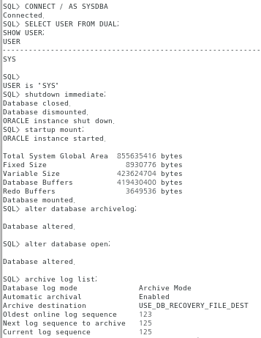
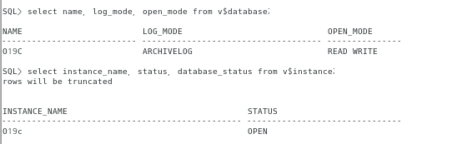
Figure 3-1
RMAN으로 베이스라인 FULL BACKUP을 잡는다.
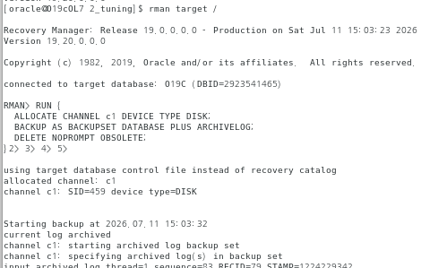
결과화면
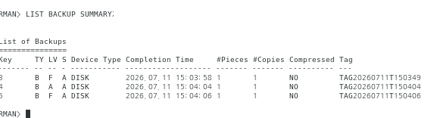
실제 경로 확인
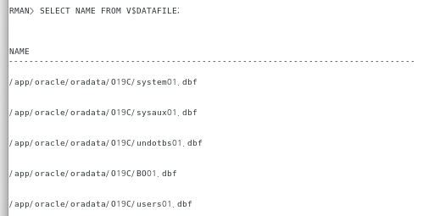

원본 자료 검토 및 수정 사항

참고 자료로 받은 백업/복구 가이드는 RMAN 문법 자체는 대체로 정확했지만, 우리 실제 BO 스키마 구조를 기준으로는 그대로 실행되지 않는 지점이 5곳 있어 수정했다.

# | 원본 내용 | 문제 | 수정
1 | Case1: 'ORDERS만 오프라인, 다른 BO 테이블은 서비스 유지' | 모든 테이블이 기본 테이블스페이스 하나에 있어 실제로는 다른 테이블도 같이 영향받음 | ORDERS를 전용 테이블스페이스(TS_ORDERS)로 분리하는 선행작업 추가, 복구 전 '다른 테이블은 정상 조회됨'을 실제로 검증하는 단계 추가
2 | Case3: 블록 손상 발견(V$DATABASE_BLOCK_CORRUPTION)만 있고 손상을 일으키는 방법이 없음 | 실습에서 '장애를 어떻게 연출하는지'가 빠져 있어 재현 불가 | DBMS_ROWID.ROWID_RELATIVE_FNO/ROWID_BLOCK_NUMBER로 대상 파일·블록을 특정하고, dd로 해당 블록만 정확히 덮어쓰는 단계 추가
3 | Case4A: DELETE FROM BO.EMPLOYEES;로 전체 삭제 시연 | ORDERS.ORDER_RCT_EMP_ID, INQUIRIES.EMP_ID가 EMPLOYEES를 참조하는 FK가 있어, 이 DELETE는 COMMIT은커녕 ORA-02292로 즉시 실패함 | FK 피참조가 없는 리프 테이블 CUST_CONTACTS로 교체
4 | Case1: 테이블만 이동하고 인덱스·LOB 위치는 미고려 | 인덱스가 원래 TS에 남아 데이터파일 장애가 가려짐 | ALTER INDEX ... REBUILD TABLESPACE 및 INQUIRIES LOB 세그먼트까지 동일 복구 경계로 이동
5 | Case4B: 실제 CATEGORIES를 DROP | PRODUCTS FK가 함께 제거되는 부수 손상 | 독립 테스트 테이블 FB_DROP_TEST로 DROP·Flashback Drop 검증
Table 3-4
- Flashback Table은 UNDO_RETENTION 시간 안에서만 동작하므로, 사고 발생 직후 바로 수행해야 한다.
- Case2(SYSTEM 파일 유실)는 인스턴스 전체가 다운되는 실습이므로, 다른 실습과 분리해 마지막에 진행하는 것을 권장한다.

사전 준비 스크립트 (16_part3_setup_tablespaces.sql)

01_setup_schema_and_data.sql은 모든 테이블을 기본 테이블스페이스 하나에 생성했다. Case1에서 'ORDERS 데이터파일만 내려도 다른 BO 테이블은 서비스된다'는 격리(isolation)를 실제로 보여주려면, 최소한 ORDERS(Case1)와 INQUIRIES(Case3)는 전용 테이블스페이스로 분리해 둬야 한다.
0. ARCHIVELOG 모드 확인 (미적용 시에만 전환)
1. 기존 데이터파일 경로 패턴 확인 (아래 CREATE TABLESPACE 경로를 여기 맞춰 조정)
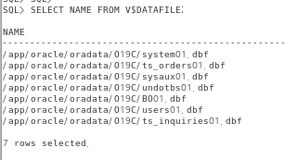

2. 시나리오별 전용 테이블스페이스 생성
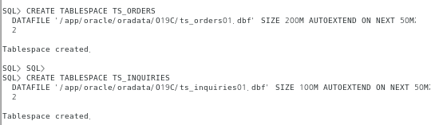

-- 6. 확인: 각 테이블/인덱스가 원하는 테이블스페이스에 있는지, 인덱스가 정상(VALID)인지
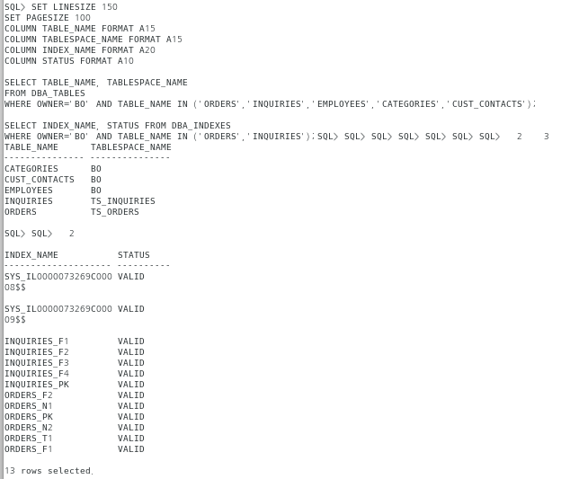
테이블 5개 전부: CATEGORIES/CUST_CONTACTS/EMPLOYEES = BO (그대로), INQUIRIES = TS_INQUIRIES, ORDERS = TS_ORDERS ✓ 격리 성공
• 인덱스 13개 전부 VALID (ORDERS 6개 + INQUIRIES 5개 + LOB 인덱스 2개) ✓ REBUILD 정상

RMAN
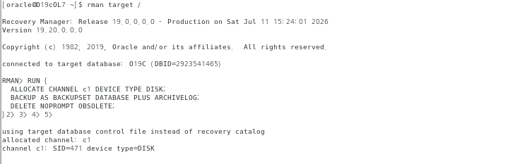

Case 1 — ORDERS 데이터파일 유실: 실측 결과 및 발견 사항 (서비스 격리 검증)
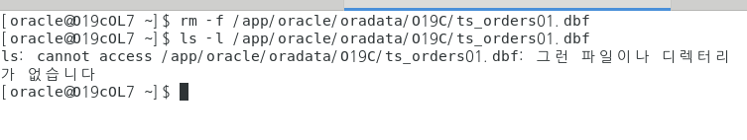

TS_ORDERS 데이터파일(FILE_ID=2)을 OS에서 강제 삭제 후 확인한 결과, 예상과 다르게 COUNT(*) 쿼리가 에러 없이 정상 실행되는 현상이 발생했다.
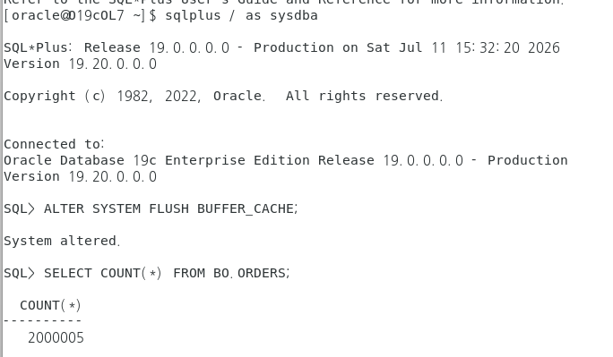

발견 사항 — 원본 시나리오와 다르게 흘러간 지점
# | 예상 동작 | 실제 관찰 | 원인 | 조치
1 | rm 직후 SELECT COUNT(*)에서 즉시 ORA-01116 발생 | 에러 없이 정상 카운트(2000005) 반환 | Oracle 프로세스가 이미 파일을 열어둔 상태(open file descriptor)라, rm으로 디렉토리 항목만 삭제해도 실제 파일 내용은 프로세스가 닫기 전까지 디스크에 남아있음. 또한 COUNT(*)가 옵티마이저에 의해 ORDERS_PK 인덱스만으로 처리됨(Index Fast Full Scan) — 이 인덱스는 MOVE 시 TABLESPACE 옵션을 지정하지 않아 원래 위치인 BO 테이블스페이스에 그대로 남아있었기 때문에, 테이블 데이터파일이 없어도 조회가 성공함 | 테이블스페이스를 OFFLINE/ONLINE 전환해 파일 핸들을 강제로 다시 열게 하고, /*+ FULL(o) */ 힌트로 인덱스를 우회해 테이블 블록을 직접 읽도록 강제
2 | RMAN 복구(RESTORE/RECOVER/ONLINE) 완료 후 즉시 정상 조회 | RMAN은 정상 완료됐으나 ORA-00376/ORA-01110 재발 | RMAN의 ALTER DATABASE DATAFILE 2 ONLINE은 데이터파일 레벨 상태만 전환하며, 앞서 실행한 ALTER TABLESPACE TS_ORDERS OFFLINE IMMEDIATE는 테이블스페이스 레벨 상태이므로 서로 별개로 관리됨. 파일은 살아났지만 테이블스페이스 자체는 여전히 OFFLINE으로 남아있었음 | ALTER TABLESPACE TS_ORDERS ONLINE; 실행

1-2. 장애 발생 확인 캡처
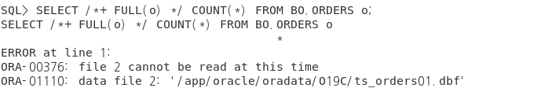

1-3. RMAN 부분 온라인 복구 (DB OPEN 유지)
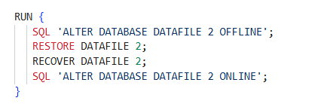
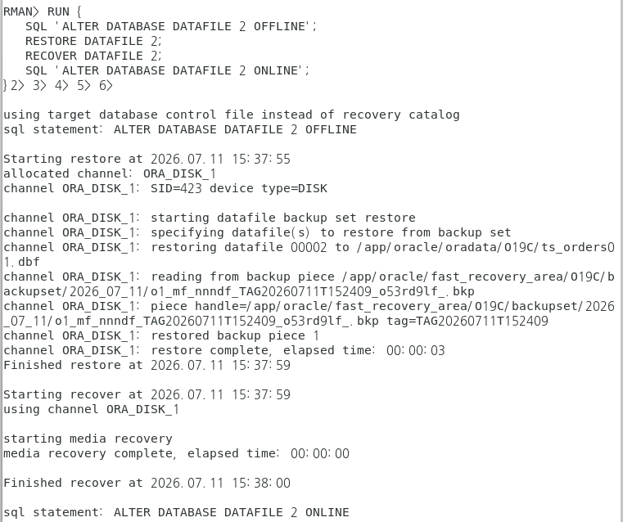
Figure 53 RESTORE/RECOVER 완료 로그3-2
1-4. 복구 확인
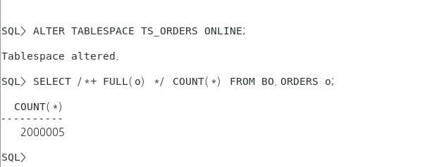

1-5. 소결
이번 Case1 실습은 원래 목표(파일 단위 장애의 부분 온라인 복구 — DB는 OPEN 유지, ORDERS만 복구 중 사용 불가)를 검증했을 뿐 아니라, 격리 설계 시 인덱스를 테이블과 함께 이동시키지 않으면 장애가 실제보다 은폐될 수 있다는 점, 그리고 테이블스페이스 레벨과 데이터파일 레벨의 온라인/오프라인 상태가 독립적으로 관리된다는 점을 실제로 확인했다. 두 발견 모두 원본 가이드에는 없던 내용이며, 우리 환경에서 복구 절차를 정확히 수행하기 위해 추가로 필요했던 조치다.

장애 상황 연출 및 복구 (Case 1~5)

17_part3_recovery_scenarios.sql 기준으로, Case별로 장애를 직접 연출한 뒤 RMAN 또는 Flashback으로 복구한다. 실행 순서는 16_part3_setup_tablespaces.sql → 17_part3_recovery_scenarios.sql이며, 결과 캡처는 각 지점의 표시 위치에 붙여넣는다.

Case 1 — ORDERS 데이터파일 유실 시 부분 온라인 복구 및 서비스 격리 검증 (수행 절차)
-- 1-1. 실제 파일번호 확인 (하드코딩 금지, 반드시 조회해서 사용)
SELECT FILE_ID, FILE_NAME FROM DBA_DATA_FILES WHERE TABLESPACE_NAME = 'TS_ORDERS';

1-2. 장애 상황 연출 (파일 삭제 대신 데이터파일 OFFLINE 후 OS에서 파일명 변경 — 안전):
-- 실행 중인 파일을 rm 하면 열린 핸들 때문에 장애가 가려질 수 있어, 삭제 대신 OFFLINE 후 이름 변경으로 연출한다.
SQL> ALTER SYSTEM CHECKPOINT;
SQL> ALTER DATABASE DATAFILE <ORDERS_FILE_ID> OFFLINE;
$ mv <ts_orders01.dbf 경로> <ts_orders01.dbf 경로>.lost
SQL> ALTER SYSTEM FLUSH BUFFER_CACHE;
SQL> SELECT /*+ FULL(o) */ COUNT(*) FROM BO.ORDERS o; -- ORA-00376/ORA-01110 등 발생 가능
[ 실행 화면 캡처는 별첨 — Case1 장애 발생(환경에 따라 ORA-00376/ORA-01110 등) ]

1-3. 격리(isolation) 검증 — 다른 BO 테이블은 정말 서비스되고 있는지 반드시 확인한다 (원본 가이드에는 없던, 우리 스키마 기준으로 추가한 검증 단계).
SQL> SELECT COUNT(*) FROM BO.CUSTOMERS; -- 정상 조회되어야 함 (다른 테이블스페이스)
SQL> SELECT COUNT(*) FROM BO.PRODUCTS; -- 정상 조회되어야 함
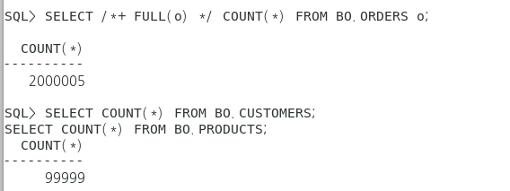

1-4. RMAN 부분 온라인 복구 실행 (DB는 OPEN 유지, ORDERS만 복구 중 사용 불가):
RMAN> RUN {
SQL 'ALTER DATABASE DATAFILE &ord_file OFFLINE';
RESTORE DATAFILE &ord_file;
RECOVER DATAFILE &ord_file;
SQL 'ALTER DATABASE DATAFILE &ord_file ONLINE';
}

1-5. 복구 확인:
SQL> SELECT COUNT(*) FROM BO.ORDERS; -- 정상 복구 확인
[ 실행 화면 캡처는 별첨 — Case1 복구 확인 ]
Case 2 — SYSTEM 데이터파일 유실 (Closed Recovery)
주의: 이 케이스는 인스턴스 전체가 죽는 실습이므로, 다른 실습과 분리된 시점에 마지막으로 진행하는 것을 권장한다.
Case2는 SYSTEM 데이터파일이라는, 인스턴스 구동에 필수적인 파일이 손상되는 시나리오를 다룬다. Case1(ORDERS)이나 Case3(INQUIRIES)와 달리 SYSTEM은 데이터 딕셔너리 자체를 담고 있어, 이 파일이 없으면 인스턴스는 OPEN은커녕 MOUNT 이후 단계로 진행할 수 없다. 그래서 다른 Case들처럼 DB를 OPEN한 채 복구할 수 없으며, 인스턴스를 완전히 내렸다가 MOUNT 상태에서 RESTORE·RECOVER 후 다시 OPEN하는 Closed Recovery 절차를 따른다.
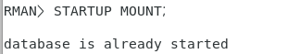
예상과 달리 SYSTEM 데이터파일을 rm으로 삭제한 직후에도 인스턴스는 곧바로 죽지 않았다(STARTUP MOUNT 시도 시 database is already started). 이는 Case1에서 확인한 것과 같은 이유로, Oracle 프로세스가 이미 해당 파일을 열어둔 상태에서는 OS 레벨의 파일 삭제가 즉시 반영되지 않기 때문이다. 인스턴스를 강제로 내렸다가(SHUTDOWN ABORT) 다시 올리는 과정에서 비로소 SYSTEM 파일 부재가 표면화되었다.
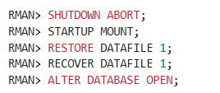
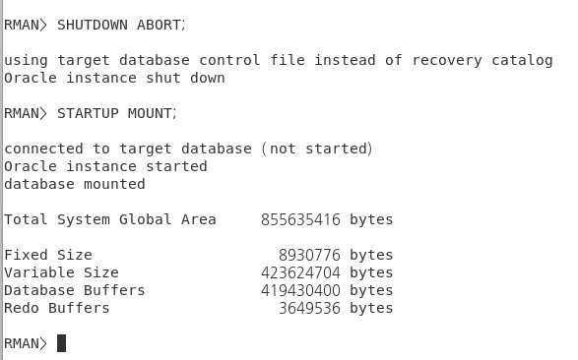
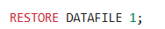
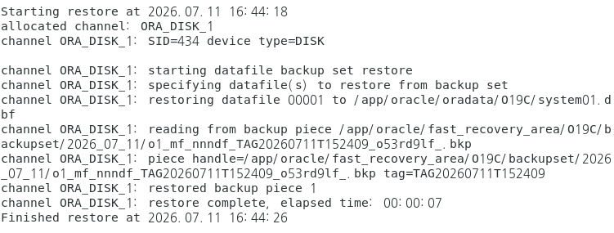
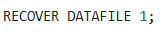
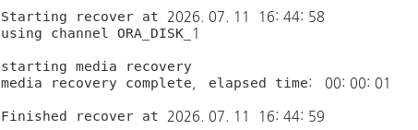
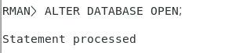
복구 확인

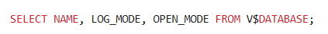
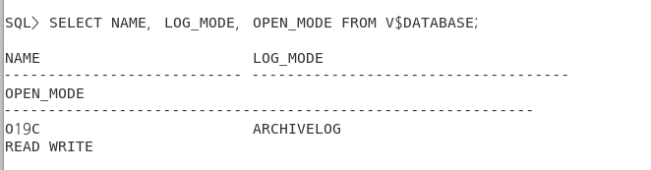

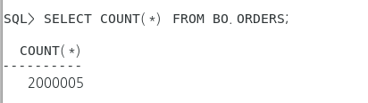

Case 3 — INQUIRIES 데이터 블록 손상 (Block Media Recovery)
원본 가이드에는 없던 '어느 블록을 손상시킬지 찾는 법'을 추가했다.
3-1. 손상시킬 대상 행의 실제 파일번호/블록번호 확인:
SELECT CUST_ID, INQ_DT,
DBMS_ROWID.ROWID_RELATIVE_FNO(ROWID) AS FILE_NO,
DBMS_ROWID.ROWID_BLOCK_NUMBER(ROWID) AS BLOCK_NO
FROM BO.INQUIRIES
WHERE ROWNUM = 1;
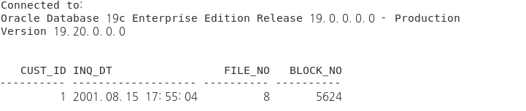
CUST_ID = 1
FILE_NO = 8 (앞서 확인한 TS_INQUIRIES 파일과 일치, 정상)
BLOCK_NO = <3-1 조회 결과 블록번호> (하드코딩 금지)

3-2~3-3. 해당 파일의 OS 경로를 확인한 뒤, 반드시 실습용 테스트 DB에서만 해당 블록을 정확히 덮어쓴다 (block size는 보통 8192):
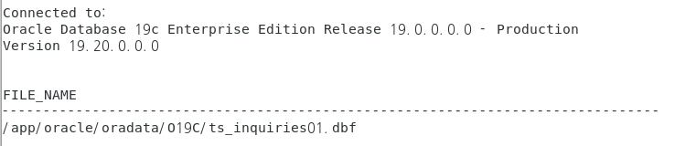
실제 블록 손상 연출
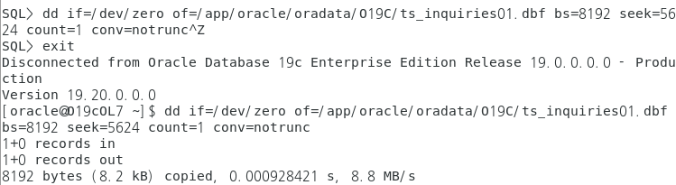

Image 1: CUSTOMERS = 99999건 정상 조회 → 격리 검증 성공
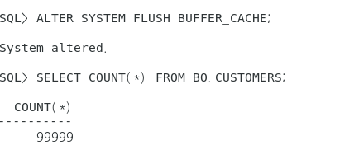
Image 2: SELECT * FROM BO.INQUIRIES WHERE CUST_ID=1이 에러 없이 2건 정상 조회됨
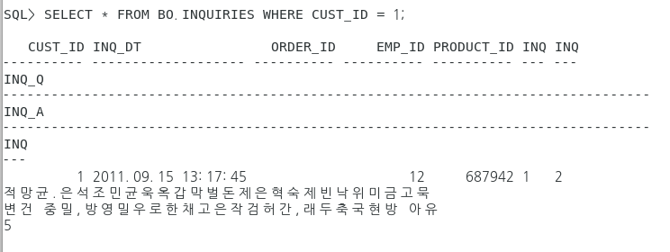
Image 3: ORA-01578 발생 (block # 5624, file # 8 — 정확히 우리가 손상시킨 그 블록)
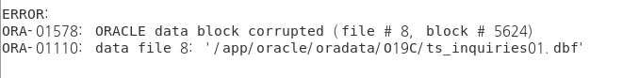
Image 4: V$DATABASE_BLOCK_CORRUPTION에서 FILE#8, BLOCK#5624, 1블록, CORRUPTION_TYPE = ALL ZERO 확인 → dd로 0으로 채운 게 정확히 잡힘
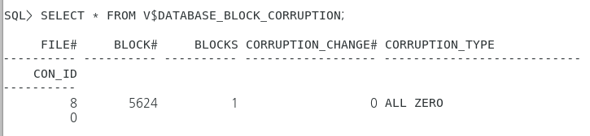

SELECT FILE_NAME FROM DBA_DATA_FILES WHERE FILE_ID = &file_no;
$ dd if=/dev/zero of=<위 경로> bs=8192 seek=<block_no> count=1 conv=notrunc
SQL> ALTER SYSTEM FLUSH BUFFER_CACHE;
SQL> SELECT * FROM BO.INQUIRIES WHERE CUST_ID = <위에서 조회한 CUST_ID>; -- ORA-01578 예상
SQL> SELECT * FROM V$DATABASE_BLOCK_CORRUPTION; -- 손상 파일/블록 재확인
[ 실행 화면 캡처는 별첨 — Case3 블록 손상 발생(ORA-01578) ]
3-4. RMAN 블록 단위 복구 — Block Media Recovery (Open 유지, 손상 블록만 일시 사용 불가):
RMAN> RECOVER DATAFILE <FILE_NO> BLOCK <BLOCK_NO>; -- Oracle 19c 표준 문법, 3-1 조회값 사용
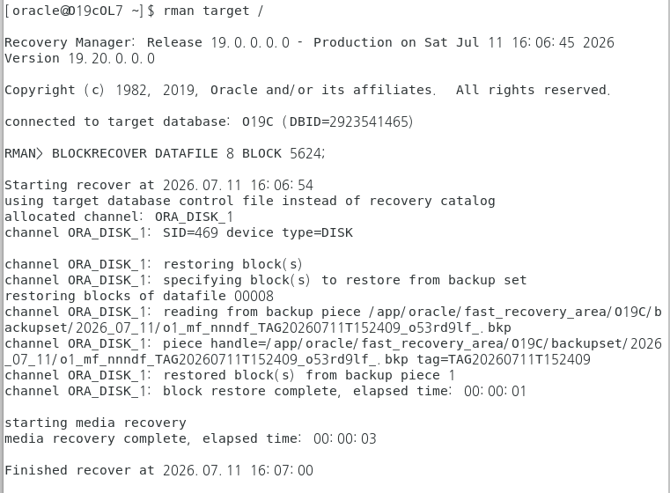

3-5. 복구 확인:
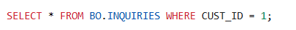
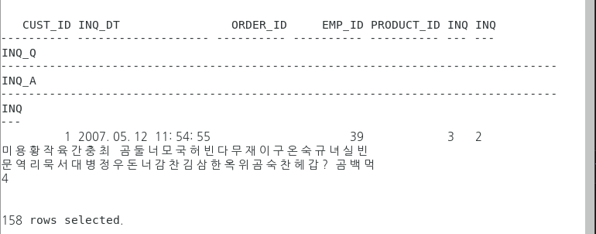

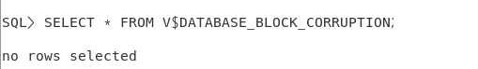

Case 4 — 관리자 실수로 인한 논리적 데이터 손실 (Flashback)
왜 이 시나리오가 현실적인가: Oracle 공식 Backup and Recovery User's Guide는 사용자 실수(User Error)를 데이터베이스 다운타임의 가장 흔한 단일 원인으로 추정한다고 명시한다. 이 문서가 드는 예시가 흥미로운데, 국소적 피해의 예로 사원(employees) 테이블에서 엉뚱한 사람의 레코드를 삭제하는 경우를, 광범위한 피해의 예로 배치 작업이 이번 달 전체 주문(orders) 데이터를 삭제해버리는 경우를 든다. 공교롭게도 이 두 예시가 정확히 우리 스키마의 EMPLOYEES, ORDERS와 겹친다 — 그래서 Case4A를 원래 EMPLOYEES로 설계하려 했으나, 위 2절에서 확인했듯 우리 스키마는 ORDERS/INQUIRIES가 EMPLOYEES를 FK로 참조하고 있어 전체 삭제 자체가 불가능했고, 그 결과 FK 피참조가 없는 CUST_CONTACTS로 대상을 바꿨다. 즉 공식 문서의 '국소적 손상' 시나리오와 우리 실습의 취지는 같지만, 실제 스키마의 FK 구조 때문에 대상 테이블만 조정한 것이다.
(참고로 '운영 서버와 개발 서버를 착각해 접속 후 DROP' 같은 세 번째 예시는 다른 자료에서 언급되긴 하나, 이번 확인 과정에서 공식 가이드 원문으로는 재확인하지 못했다 — 그럴듯하지만 출처가 불분명하니 이 보고서에서는 '공식 문서 예시'로 단정하지 않는다.)

4-A. CUST_CONTACTS 전체 삭제 → Flashback Table
사전 확인: CUST_CONTACTS를 참조하는 자식 테이블이 없는지(리프 테이블인지) 확인 — COUNT가 0이어야 안전하게 실습 가능하다.
SELECT COUNT(*) FROM DBA_CONSTRAINTS
WHERE R_CONSTRAINT_NAME IN (
SELECT CONSTRAINT_NAME FROM DBA_CONSTRAINTS
WHERE OWNER='BO' AND TABLE_NAME='CUST_CONTACTS' AND CONSTRAINT_TYPE='P'
);
SQL> ALTER TABLE BO.CUST_CONTACTS ENABLE ROW MOVEMENT; -- Flashback 준비는 사고 전에 해두는 것이 이상적
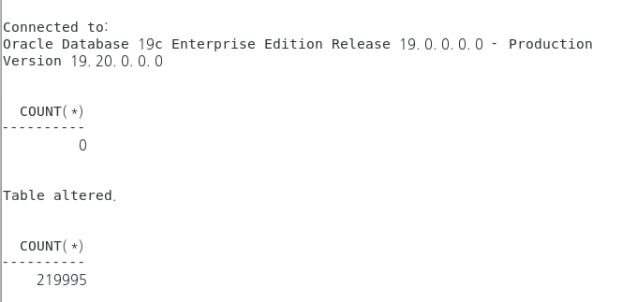
실수 연출 (전체 삭제)
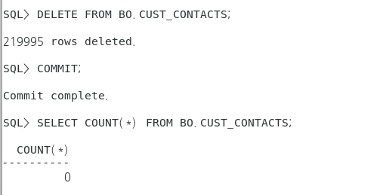

복구 — 삭제 직후 UNDO가 보존된 상태에서 사고 시점을 기준으로 되돌린다(사전에 ALTER TABLE ... ENABLE ROW MOVEMENT 필요). 정확한 SCN을 사전에 저장해 두지 않았으므로, 삭제 5분 전에 해당하는 SYSTIMESTAMP - INTERVAL '5' MINUTE를 기준 시점으로 지정하였다. UNDO_RETENTION 시간 안에 수행해야 한다:
SQL> FLASHBACK TABLE BO.CUST_CONTACTS
TO TIMESTAMP (SYSTIMESTAMP - INTERVAL '5' MINUTE); -- 삭제 5분 전 시점
SQL> SELECT COUNT(*) FROM BO.CUST_CONTACTS; -- 복구 확인
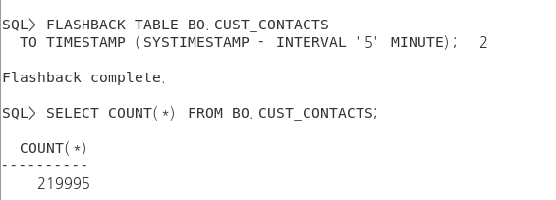
4-B. DROP TABLE 실수 → Flashback Drop
Case4A(DELETE)가 "행 단위 삭제 실수"를 다룬다면, Case4B는 "테이블 자체를 실수로 지워버린 경우"를 다룬다. DROP TABLE은 DELETE와 달리 테이블 정의(구조) 자체가 사라지므로 FLASHBACK TABLE ... TO TIMESTAMP로는 복구할 수 없고, 별도의 FLASHBACK TABLE ... TO BEFORE DROP 구문이 필요하다. 이는 Oracle이 DROP된 객체를 즉시 삭제하지 않고 RECYCLEBIN(휴지통)이라는 논리적 영역에 이름만 바꿔(BIN$...) 보관해두기 때문에 가능하다. 즉 Case4A가 UNDO 기반 복구라면, Case4B는 RECYCLEBIN 기반 복구라는 점에서 복구 메커니즘 자체가 다르다.
-- Flashback Drop 전용 테스트 테이블 생성
CREATE TABLE BO.FB_DROP_TEST AS SELECT * FROM BO.CATEGORIES;
SELECT COUNT(*) FROM BO.FB_DROP_TEST;
-- 실수 연출
DROP TABLE BO.FB_DROP_TEST;
SELECT object_name, original_name, droptime FROM USER_RECYCLEBIN WHERE original_name='FB_DROP_TEST';
-- 복구
FLASHBACK TABLE BO.FB_DROP_TEST TO BEFORE DROP;
SELECT COUNT(*) FROM BO.FB_DROP_TEST;
-- 실습 후 정리
DROP TABLE BO.FB_DROP_TEST PURGE;
실제 업무 테이블인 CATEGORIES는 PRODUCTS가 FK(PRODUCTS_R1)로 참조하는 비-리프 테이블이다. 일반 DROP TABLE은 ORA-02449로 거부되고, CASCADE CONSTRAINTS로 강제 삭제하면 CATEGORIES뿐 아니라 자식(PRODUCTS)의 FK 제약까지 함께 제거되어 복구 범위가 불필요하게 확대된다(Flashback Drop은 DROP된 객체 자신만 복구하므로 그 FK는 자동 복구되지 않는다). 본 실습에서는 이 부수 손상까지 실제로 확인하기 위해 CATEGORIES를 CASCADE CONSTRAINTS로 DROP한 뒤 Flashback Drop으로 복구하고, 함께 제거된 외부 FK(PRODUCTS_R1)를 수동으로 재생성하는 전 과정을 수행했다.
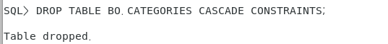
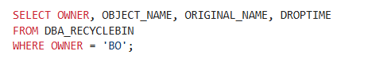
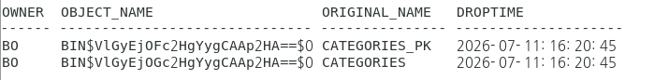

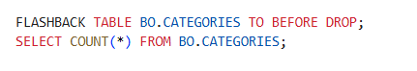
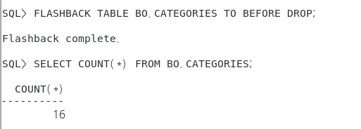
Flashback Drop 복구

주의: CATEGORIES를 직접 CASCADE CONSTRAINTS로 DROP하면, Flashback Drop이 테이블·인덱스는 복구해도 자식(PRODUCTS)의 FK 제약(PRODUCTS_R1)까지 자동 복구하지는 않는다. 이런 부수 손상을 피하려고 독립 테스트 테이블(FB_DROP_TEST)을 사용한다.
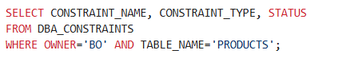
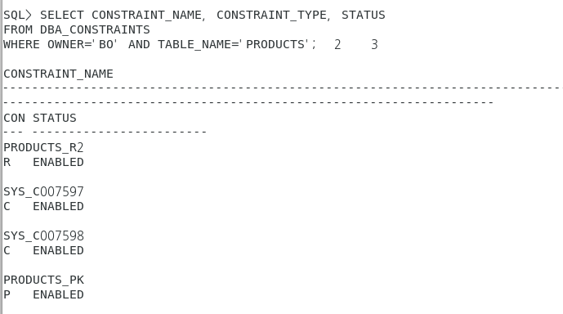
Flashback Drop 실행 후 PRODUCTS 테이블의 제약조건을 재조회한 결과, CORPORATIONS를 참조하는 PRODUCTS_R2는 정상 존재하나 CATEGORIES를 참조하던 PRODUCTS_R1은 복구되지 않았다. 이는 FLASHBACK TABLE ... TO BEFORE DROP이 DROP된 테이블 자신의 구조와 데이터, 그리고 자신이 소유한 인덱스(PK 등)는 RECYCLEBIN에서 복원하지만, CASCADE CONSTRAINTS로 인해 다른 테이블에서 제거된 참조 제약(FK)까지는 복구 범위에 포함하지 않는다는 것을 보여준다. 실무적으로는 Flashback Drop 이후 관련 테이블의 제약조건 상태를 별도로 점검하고, 필요 시 FK를 수동으로 재생성해야 완전한 복구가 된다.

Flashback Drop은 DROP된 객체 자신(테이블·인덱스)만 RECYCLEBIN에서 복구한다. 따라서 자식 테이블의 FK처럼 부수적으로 함께 제거되는 객체는 복구 범위 밖이며, 별도 점검·재생성이 필요하다. 본 실습에서는 실제 업무 테이블 CATEGORIES를 CASCADE CONSTRAINTS로 DROP한 뒤 Flashback Drop으로 복구하고, 함께 제거된 외부 FK(PRODUCTS_R1)를 수동으로 재생성하여 이 부수 손상과 그 복구 절차까지 실제로 확인했다.
참고 — 부수 손상 시 복구 원칙
부수적으로 제거된 FK는 스키마 문서의 원래 정의(PRODUCTS.CATEGORY_ID → CATEGORIES.CATEGORY_ID, 일반 FK)를 근거로 동일 조건으로 재생성한다. 정의가 불확실하면 DBA_CONSTRAINTS AS OF TIMESTAMP로 DROP 이전 정의(DELETE_RULE=NO ACTION 등)를 확인해 추측 없이 복구할 수 있다.

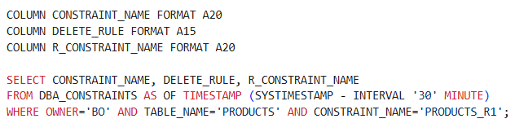
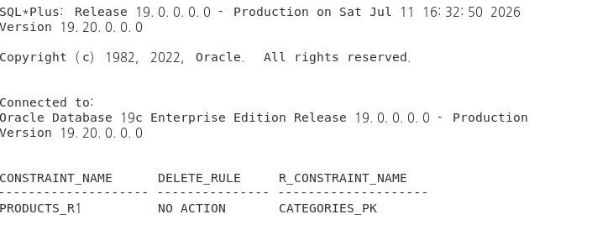

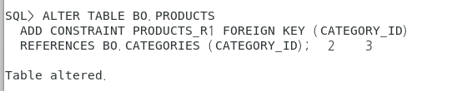
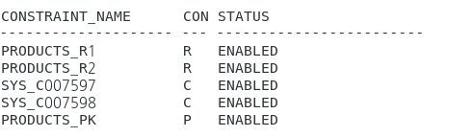
실제 업무 테이블 CATEGORIES를 CASCADE CONSTRAINTS로 DROP한 뒤 FLASHBACK TABLE ... TO BEFORE DROP으로 복구하여, 테이블 정의·데이터(16건)가 RECYCLEBIN에서 원복됨을 확인했다. 다만 CASCADE CONSTRAINTS로 함께 제거된 외부 FK(PRODUCTS_R1)는 자동 복구되지 않아, DROP 이전 정의를 근거로 수동 재생성하였다. 이로써 Flashback Drop이 손상 객체 자신에 한정된 복구 도구임을 실측으로 확인했다.

사후검증
지금까지의 모든 Case에서 물리적으로 손상시킨 파일(ORDERS, INQUIRIES, SYSTEM)이 실제로 완전히 복구되었는지 데이터베이스 전체 스캔으로 종합 검증한다. Case4(Flashback)는 논리적 삭제이므로 이 물리적 블록 검증의 대상은 아니다.
사후 검증 — RMAN 창에서:
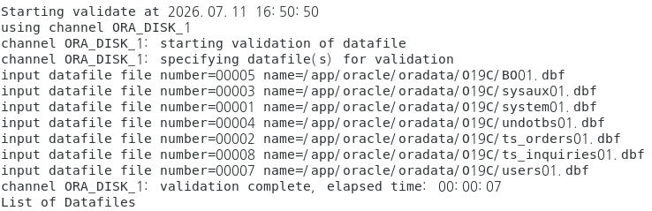
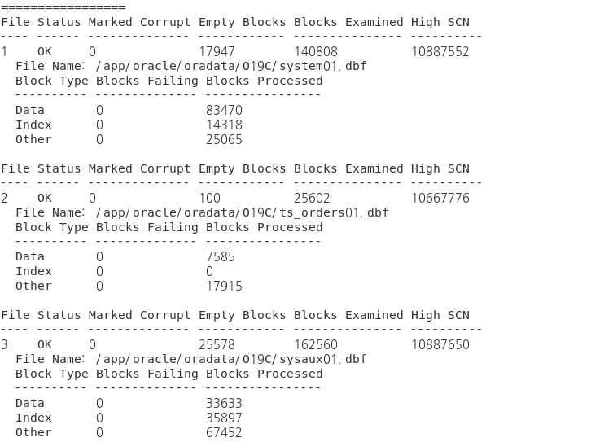
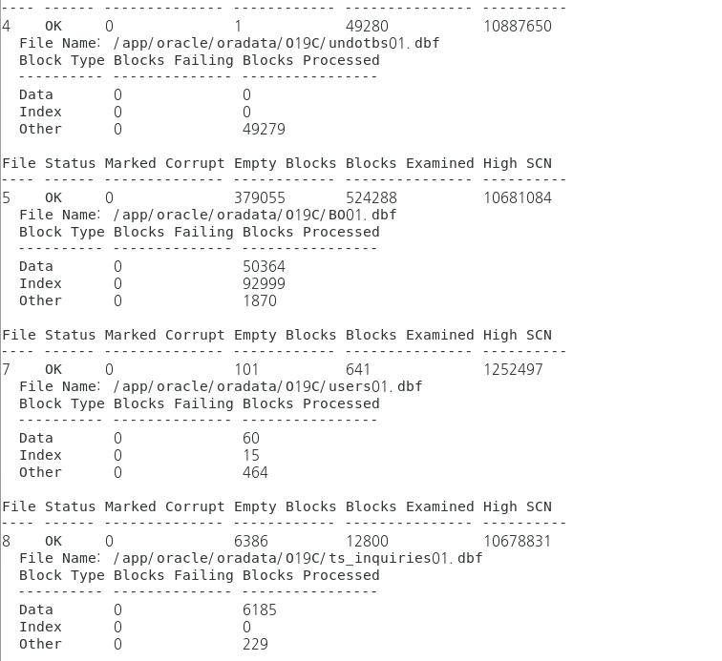
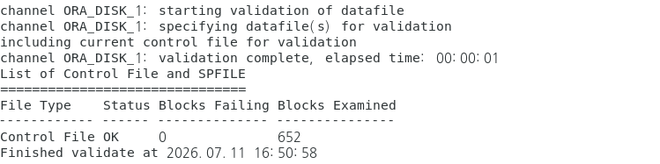

실습 과정에서 다수의 아카이브 로그가 쌓였으므로, 모든 복구 작업이 완료되어 더 이상 이전 시점으로 되돌아갈 필요가 없는 지금 시점에 이를 백업 후 삭제하여 디스크 공간을 확보한다.
아카이브 로그 정리(디스크 풀 방지):
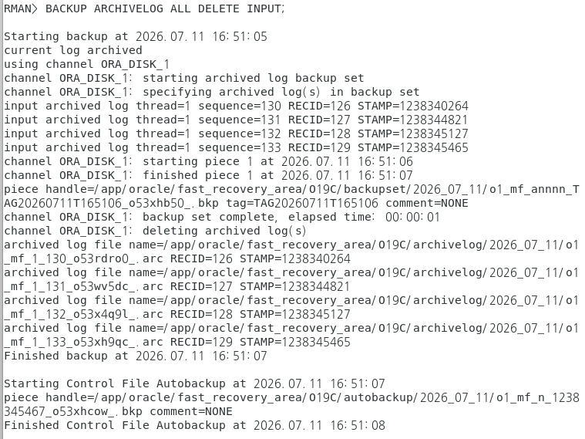

RMAN> BACKUP ARCHIVELOG ALL DELETE INPUT;
Case 5 — Recycle Bin 부재 시 Original Export(imp) 덤프 복구
BO_TEST가 유실된 상황에서 DBA_RECYCLEBIN 조회 결과가 없어 Flashback Drop으로 복구할 수 없었다. 대신 사전 확보한 Export 덤프(/home/oracle/bo.dmp)로 복구를 진행했다.
impdp 실행 시 ORA-39143이 발생하여 덤프가 Data Pump 형식이 아니라 Original Export(exp) 형식임을 확인하였다. 이에 imp 유틸리티로 전환하여 BO_TEST 1,000,000건을 복원하고, 복합 인덱스 2개(BO_TEST_N1·BO_TEST_N2)가 VALID 상태로 복구됨을 확인하였다. 실행 중 IMP-00403(권한 경고)이 발생했으나 원본 계정 권한 차이에 따른 경고로 데이터 복원에는 영향이 없음을 확인했다. TBL_IDX01도 동일 방식으로 복구하였다.
소결: Recycle Bin·Flashback으로 복구되지 않는 상황에서는 사전 Export/백업이 최후의 복구 수단이며, 덤프의 형식(Data Pump vs Original Export)에 맞는 도구(impdp vs imp)를 선택하는 것이 복구 성패를 좌우한다.

결론
물리적 장애는 손상 범위(파일/전체/블록)에 따라 복구 방법과 서비스 영향이 달라진다는 것을 직접 확인했다 — 범위가 좁을수록(블록 < 파일 < 전체) 데이터베이스를 OPEN 상태로 유지한 채 해당 객체만 복구할 수 있었다(부분 온라인 복구). 다만 복구 대상 객체 자체는 복구 완료 전까지 사용할 수 없었다. Case3(블록)와 Case1(파일)은 인스턴스를 열어둔 채 복구가 가능했던 반면, Case2(SYSTEM 전체)는 데이터 딕셔너리 자체가 손상되는 경우라 MOUNT 상태에서 수행하는 Closed Recovery가 불가피했다. 논리적 장애는 백업 복원이 아니라 Flashback으로 초 단위에 해결되지만, UNDO 보존 기간이라는 시간 제약이 있다.
그리고 이 모든 시나리오가 의도한 대로 동작하려면, 사고가 나기 전에 테이블스페이스 분리 같은 격리 설계가 이미 되어 있어야 한다는 것이 이번 Part의 가장 실무적인 교훈이다. 다만 실습을 진행하며, 격리 설계는 "테이블스페이스를 나누는 것" 하나로 끝나지 않는다는 점도 함께 확인했다. Case1에서 ORDERS 테이블만 전용 테이블스페이스로 옮기고 인덱스는 REBUILD 시 위치를 지정하지 않아 원래 테이블스페이스에 남아있었던 결과, 테이블 데이터파일이 손상된 상태에서도 인덱스만으로 처리 가능한 쿼리는 에러 없이 성공해버리는 현상을 겪었다. 이는 격리 설계가 테이블 단위가 아니라 그 테이블에 딸린 인덱스까지 포함한 객체 단위로 이루어져야 한다는 것을, 그리고 장애 발생 여부를 확인할 때도 옵티마이저가 어떤 실행계획을 택하는지에 따라 같은 장애가 드러나거나 숨겨질 수 있다는 것을 보여준다.
또한 Case4B에서는 실제 업무 테이블 CATEGORIES를 CASCADE CONSTRAINTS로 DROP한 뒤 FLASHBACK TABLE ... TO BEFORE DROP으로 복구하여, Flashback Drop이 DROP된 객체 자신만 RECYCLEBIN에서 복구함을 확인했다. 이때 자식(PRODUCTS)의 외부 FK(PRODUCTS_R1)까지 함께 제거되어 별도 수동 재생성이 필요했으며, 이는 Flashback이 완전 자동 복구가 아니라 손상 객체 자신에 한정된 도구임을 보여준다.
정리하면, 이번 Part3 실습은 원본 가이드가 제시한 복구 기술(RMAN, Flashback) 자체의 유효성을 확인하는 데서 그치지 않고, ①격리 설계는 테이블·인덱스를 포함한 관련 객체 전체 단위로 이루어져야 하며 ②장애 확인은 쿼리의 실행계획까지 고려해야 하고 ③복구 도구는 저마다 복구 범위의 경계가 있어 그 경계 밖의 부수적 손상은 별도로 점검·조치해야 한다는, 사고 대응 설계 전반에 걸친 실무적 교훈을 추가로 확인한 실습이었다.

